INFORME TRIMESTRAL

OCT - NOV - DIC - 2022

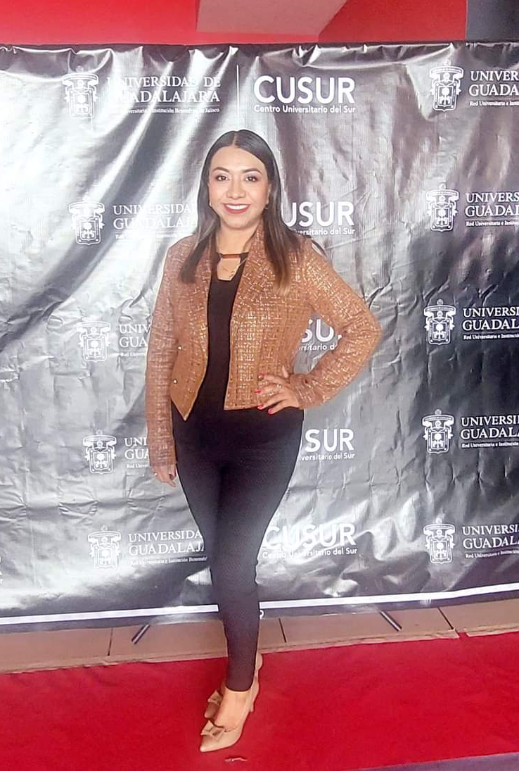

MTRA. TANIA MAGDALENA BERNARDINO JUÁREZ
REGIDORA PRESIDENTA DE LA COMISIÓN EDILICIA PERMANENTE DE DESARROLLO AGROPECUARIO E INDUSTRIAL.

ZAPOTLÁN EL GRANDE; JALISCO.
OCTUBRE 2022

03 DE OCTUBRE DE 2022
Sesión Ordinaria de Ayuntamiento No. 20 .
Sala de Ayuntamiento
planta alta, Palacio de Gobierno.

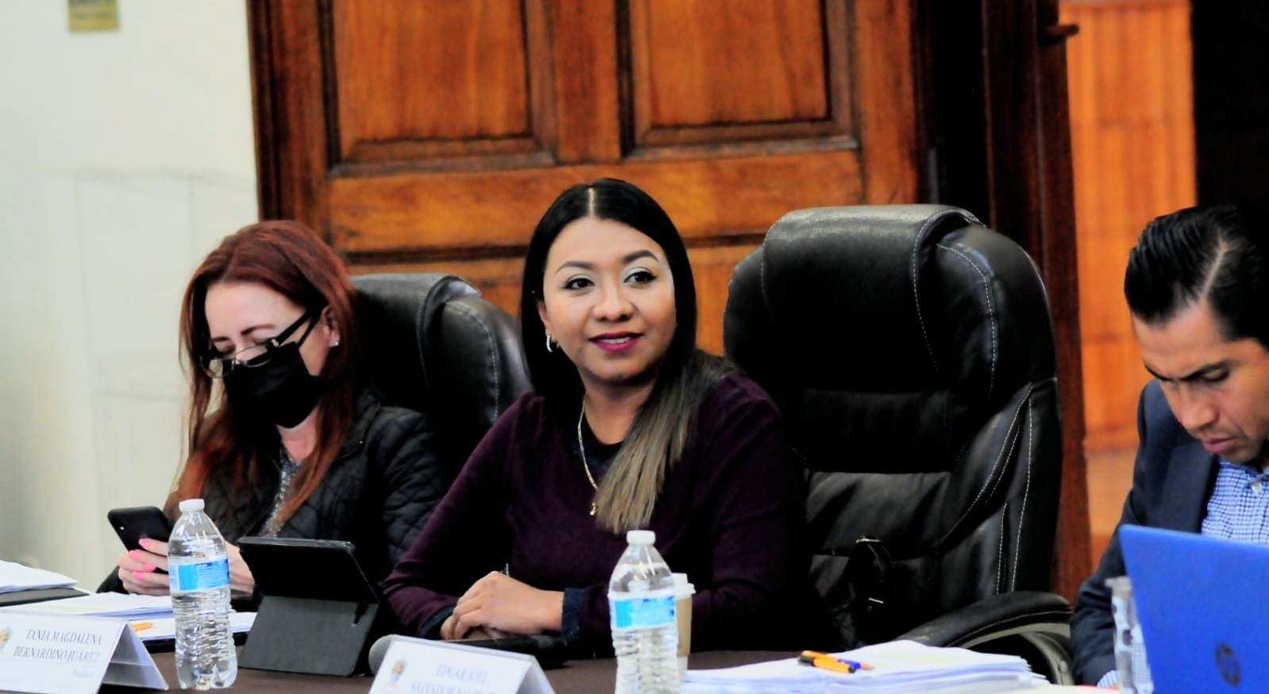

10 DE OCTUBRE DE 2022
Sesión Extraordinaria de Ayuntamiento No. 31
Sala de Ayuntamiento
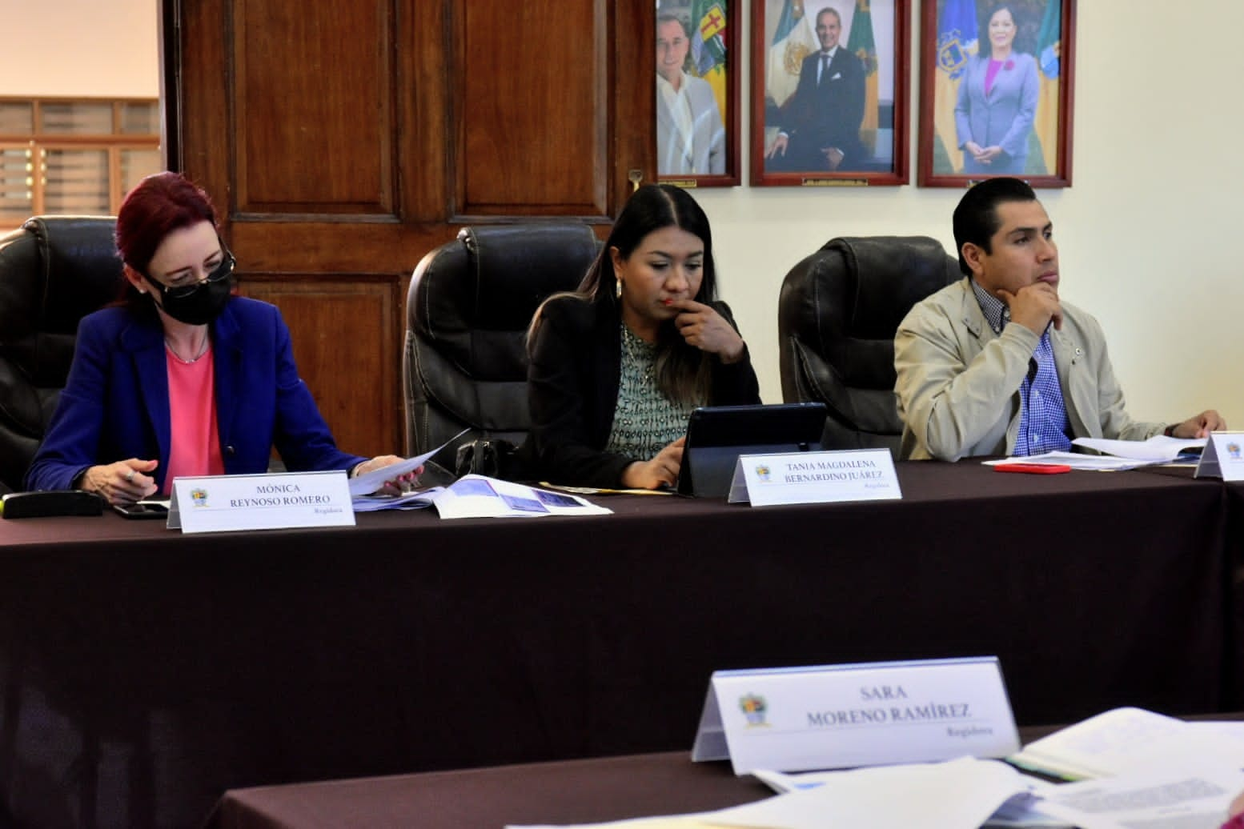
17 DE OCTUBRE DE 2022
Sesión Ordinaria de Ayuntamiento No. 21
Sala de Ayuntamiento

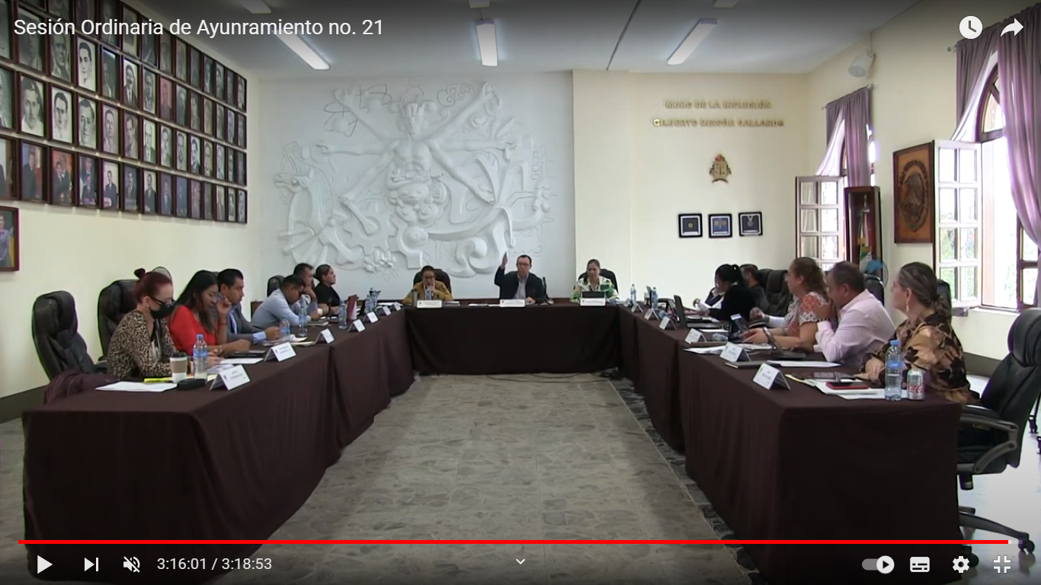

18 DE OCTUBRE DE 2022
Comisión Edilicia Permanente de Hacienda Pública y Patrimonio Municipal.
Sesión Ordinaria No. 19
Sala Juan S. Vizcaíno
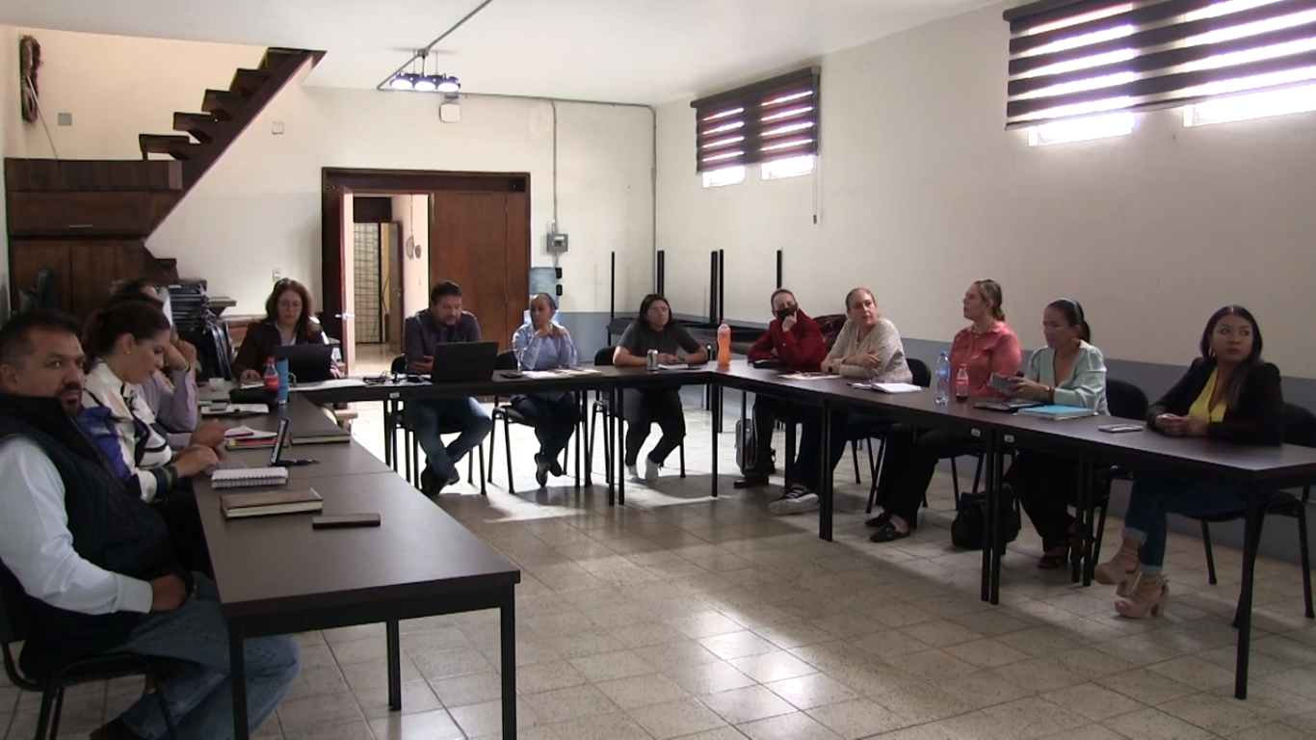
18 DE OCTUBRE DE 2022
Comisión Edilicia Permanente de Administración Pública.
Sesión Ordinaria No. 05
Sala Juan S. Vizcaíno
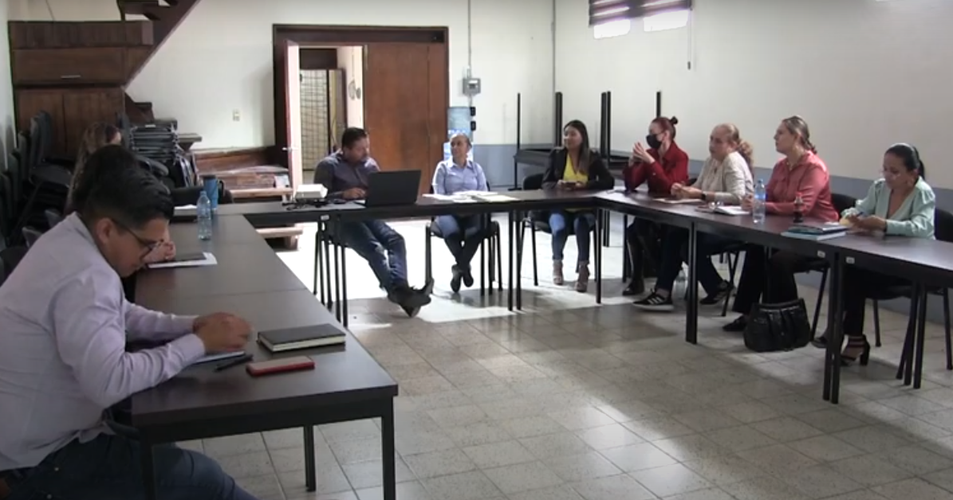

20 DE OCTUBRE DE 2022
Comisión Edilicia Permanente de Deportes, Recreación y atención a la Juventud.
Sesión Ordinaria No. 6
Sala Juan S. Vizcaíno.
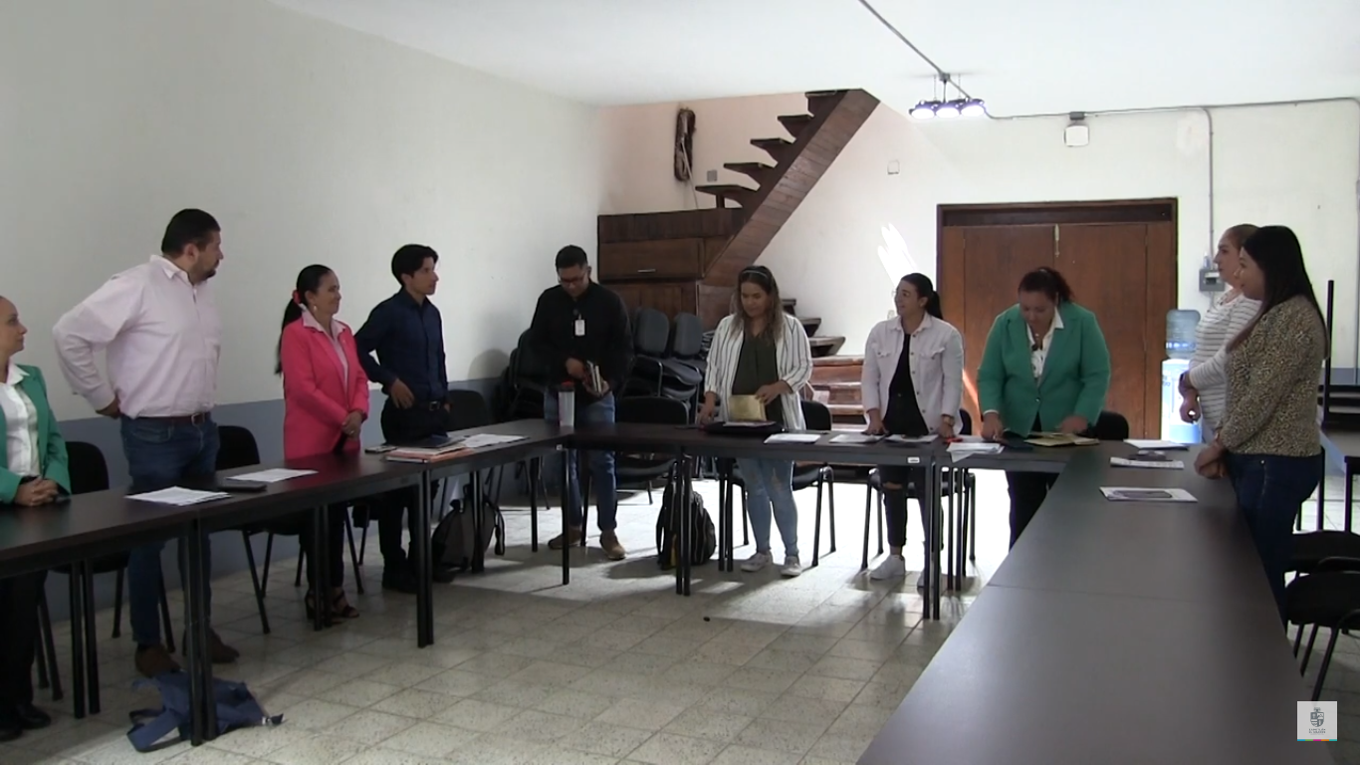
25 DE OCTUBRE DE 2022

Sesión Ordinaria de Ayuntamiento No. 22
Sala de Ayuntamiento
planta alta, Palacio de Gobierno.

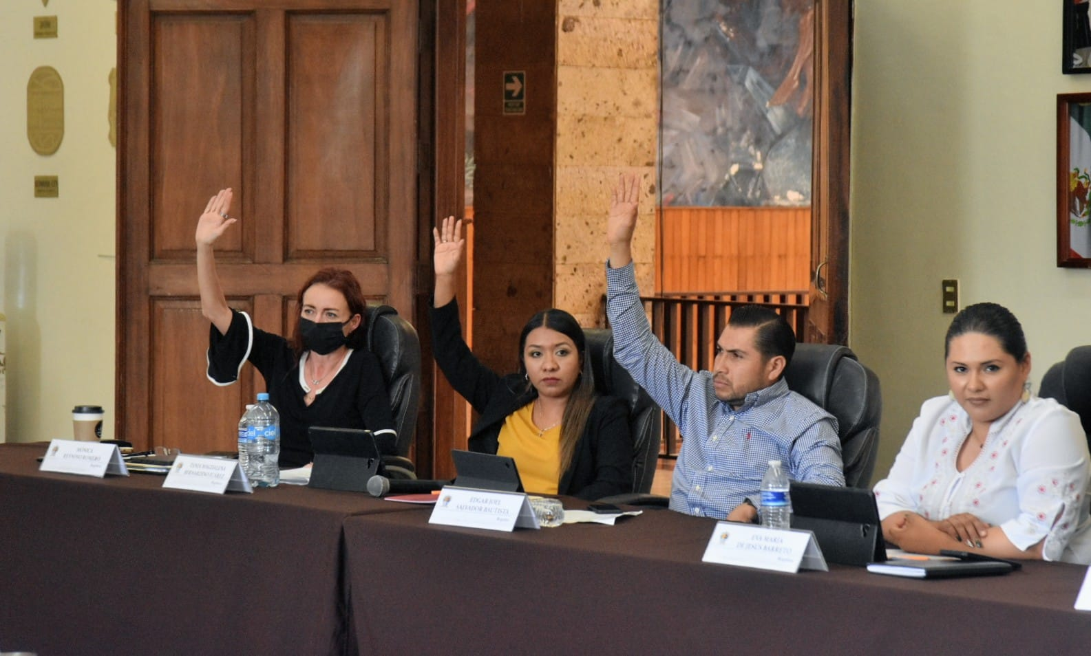

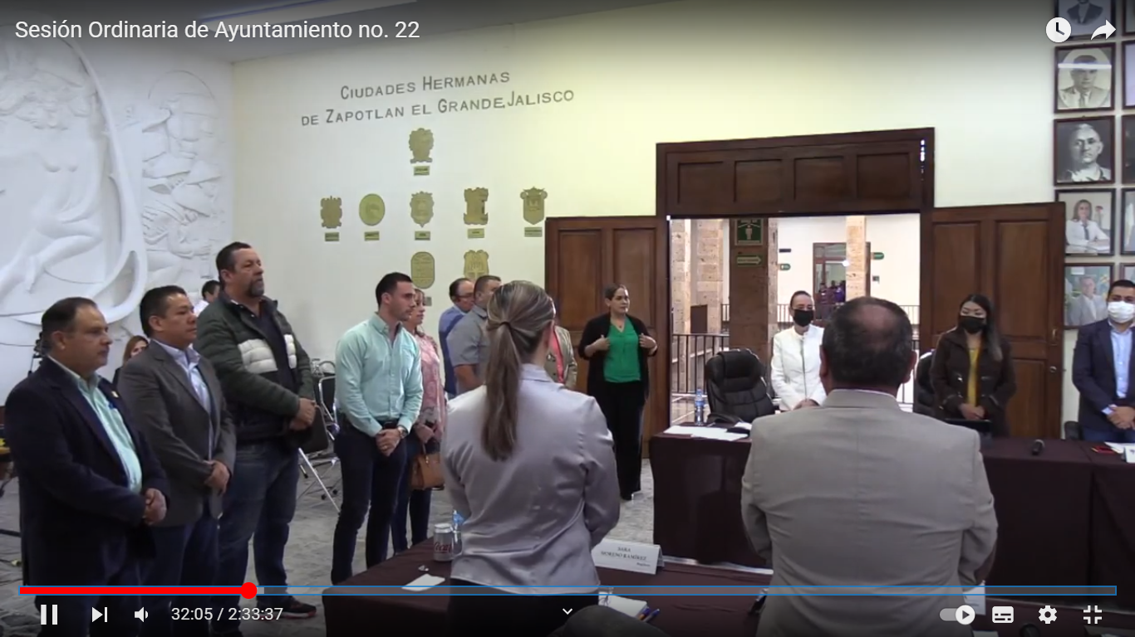
25 DE OCTUBRE DE 2022
Sesión Extraordinaria de Ayuntamiento No. 32
Sala de Ayuntamiento
planta alta, Palacio de Gobierno.

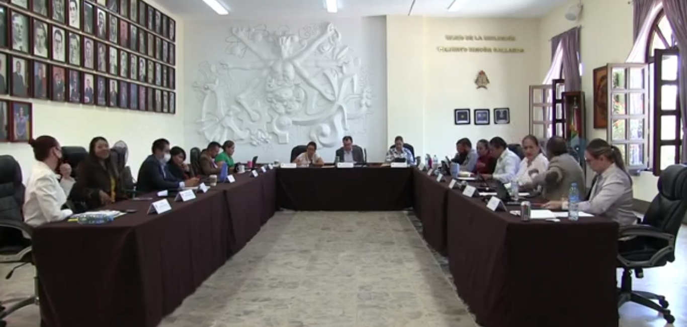

28 DE OCTUBRE DE 2022
Comisión Edilicia Permanente de Deportes, Recreación y Atención a la Juventud
Sesión Ordinaria No. 06, Sala Juan S. Vizcaíno.

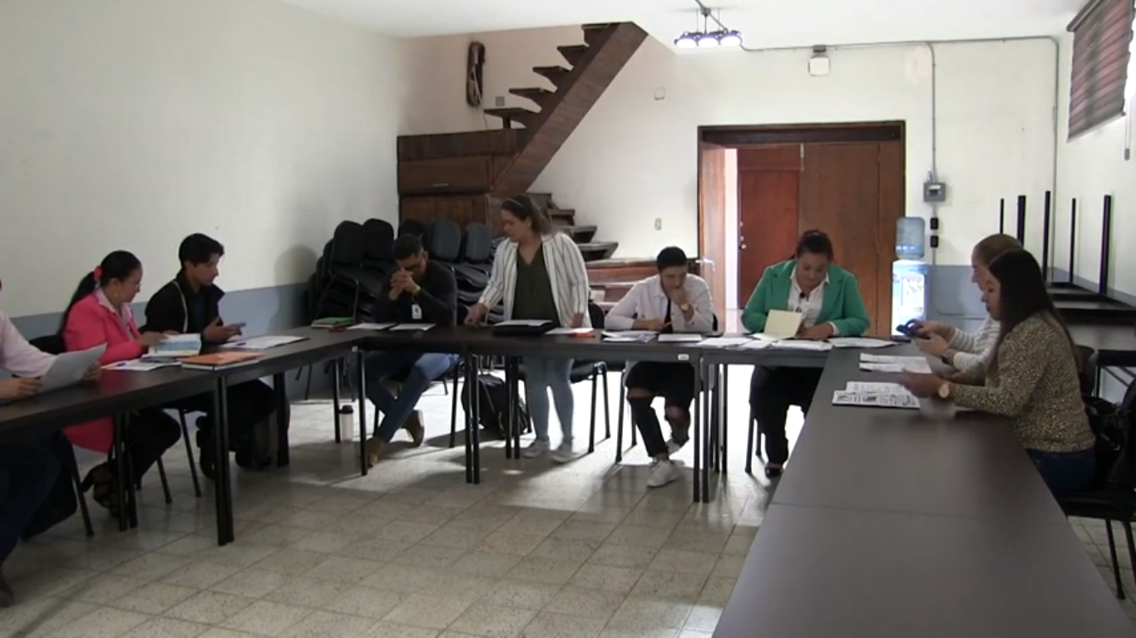
28 DE OCTUBRE DE 2022
Comisión Edilicia Permanente de Hacienda Pública y Patrimonio Municipal.
Sesión Ordinaria No. 20
Sala de Estacionómetros.

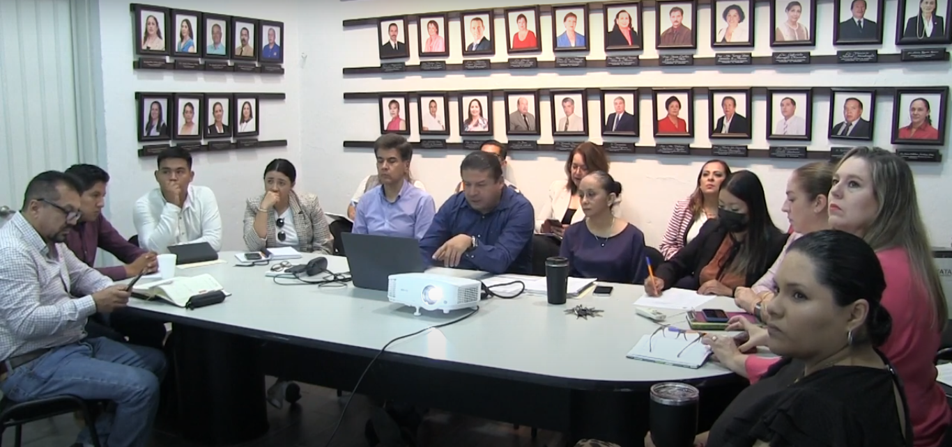

28 DE OCTUBRE DE 2022
Comisión Edilicia Permanente de Limpia, Áreas Verdes, Medio Ambiente y Ecología.
Sesión Ordinaria No. 6
Sala Juan S. Vizcaíno.

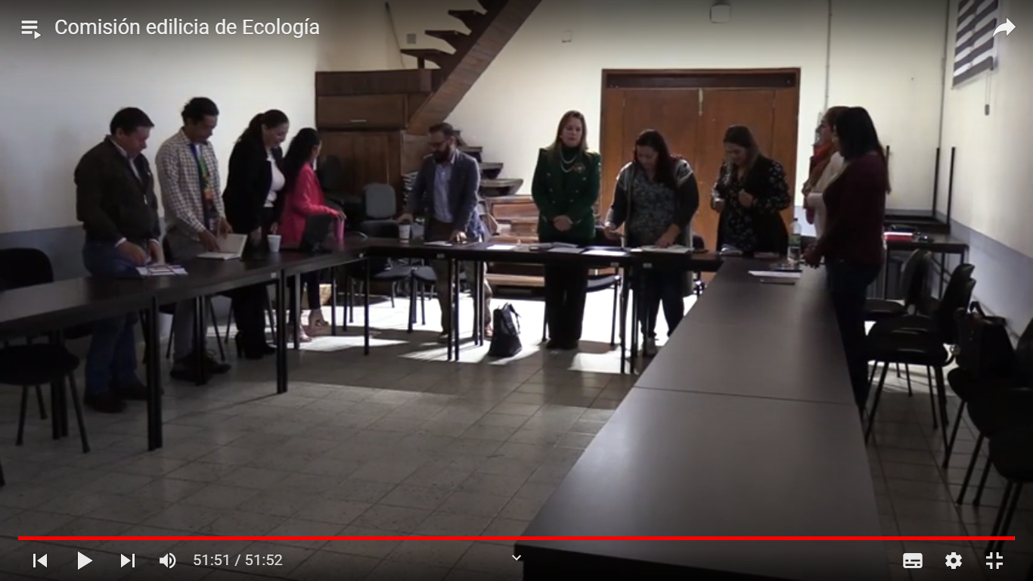
NOVIEMBRE 2022

3 DE NOVIEMBRE DE 2022
Comisión Edilicia Permanente de Obras Públicas, Planeación Urbana y Regularización de la Tenencia de la Tierra.
Sesión Ordinaria No. 12
Sala de Regidores.

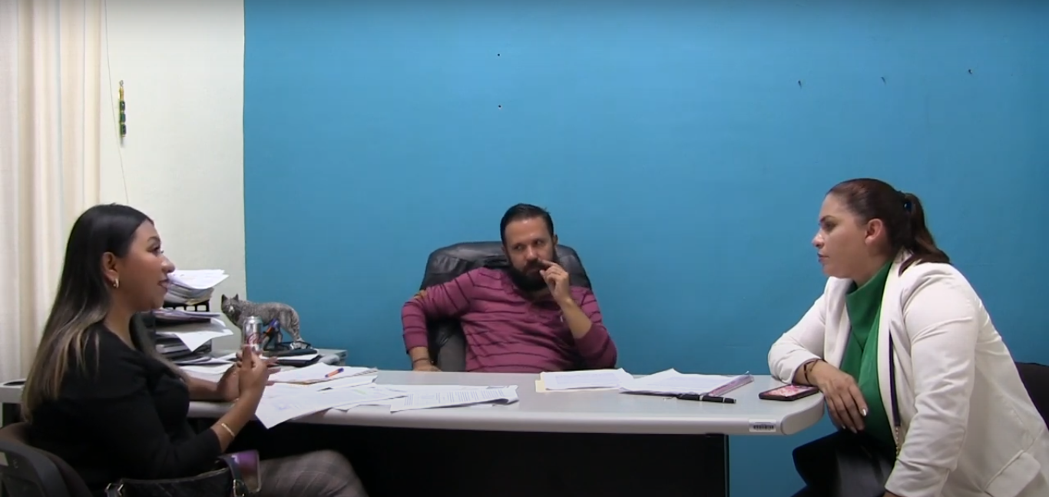

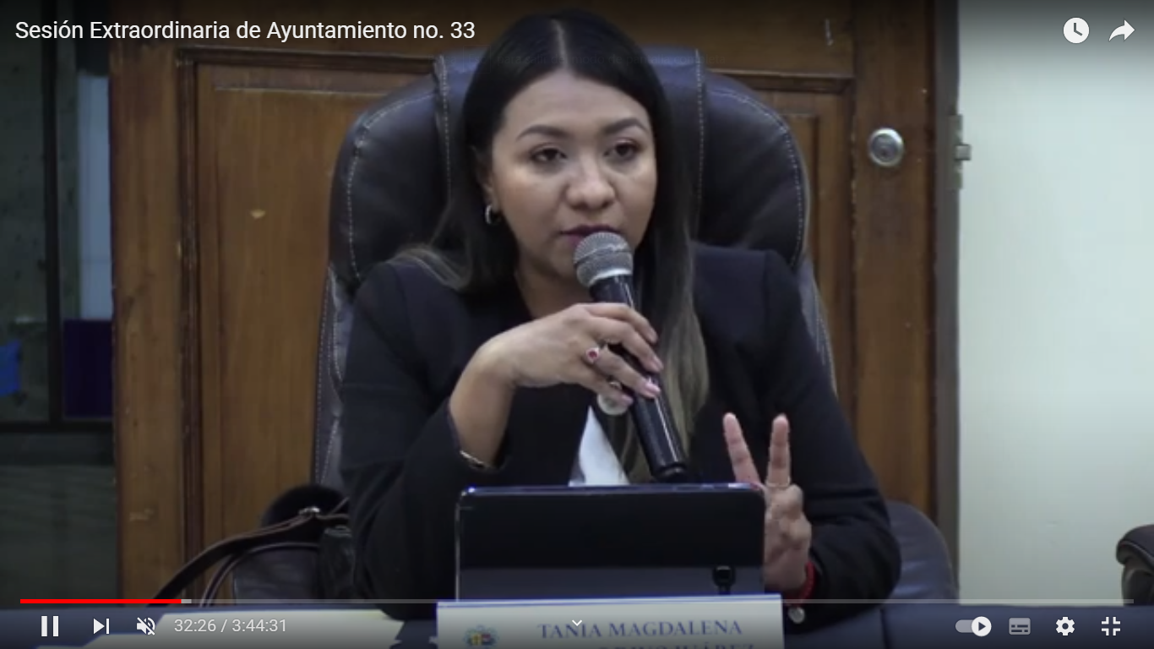
04 DE NOVIEMBRE DE 2022

Sesión Extraordinaria de Ayuntamiento No. 33

Sala de Ayuntamiento
Palacio de Gobierno

04 DE NOVIEMBRE DE 2022
Comisión Edilicia Permanente de Reglamentos y Gobernación
Sesión Ordinaria No. 5, Primera parte.
Sala de Sindicatura

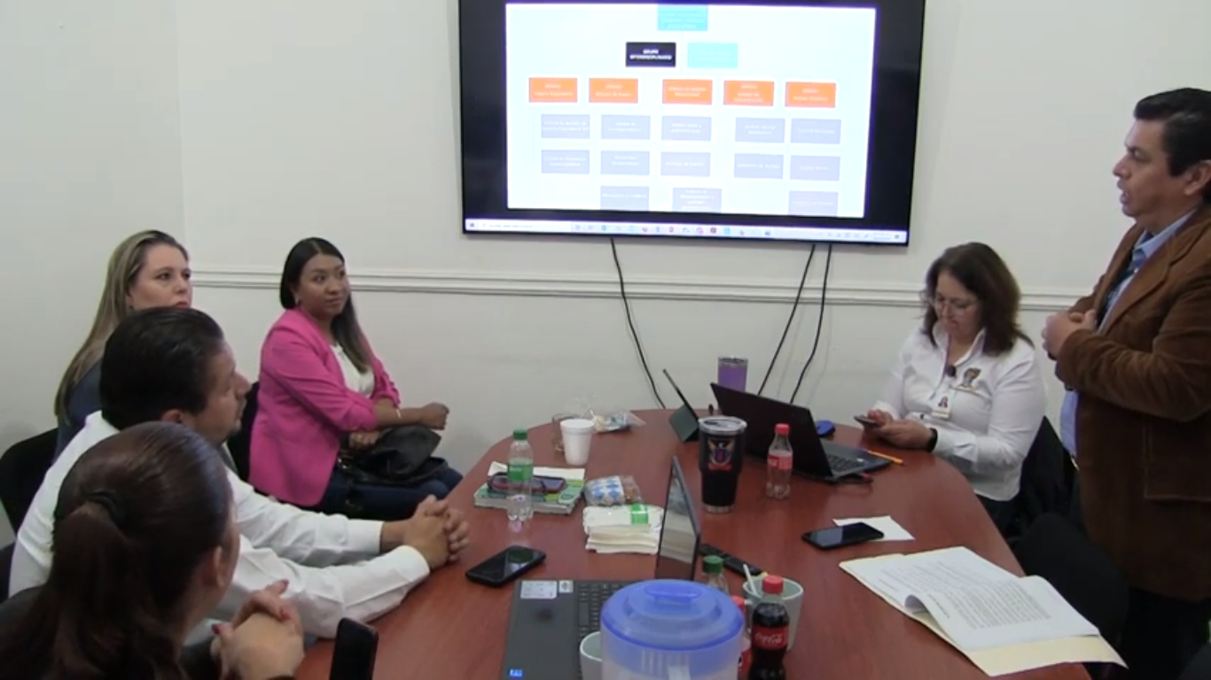

09 DE NOVIEMBRE DE 2022
Comisión Edilicia Permanente de Reglamentos y Gobernación
Sesión Ordinaria No. 5, Segunda parte

09 DE NOVIEMBRE DE 2022

Sesión Ordinaria de Ayuntamiento No. 23
Sala de Ayuntamiento
planta alta, Palacio de Gobierno.

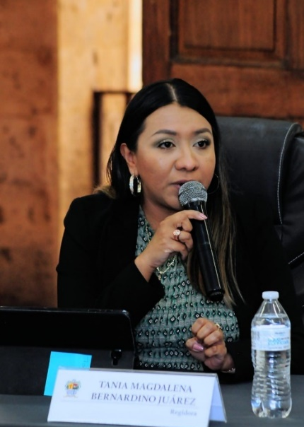
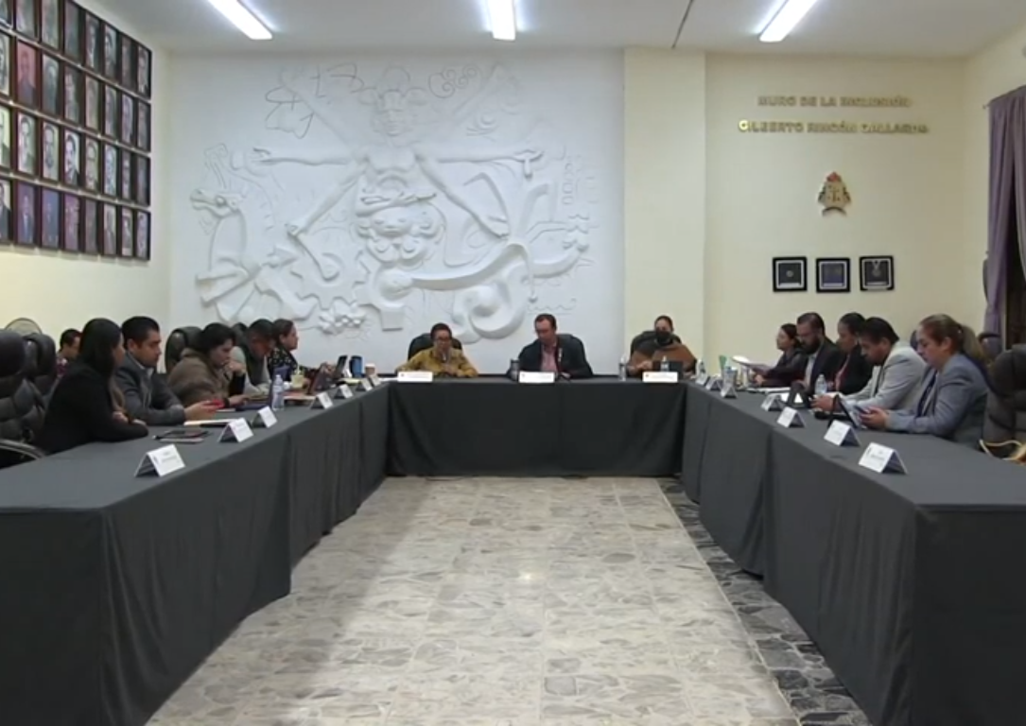

10 DE NOVIEMBRE DE 2022
Sesión Extraordinaria de Ayuntamiento No. 34
Sala de Ayuntamiento

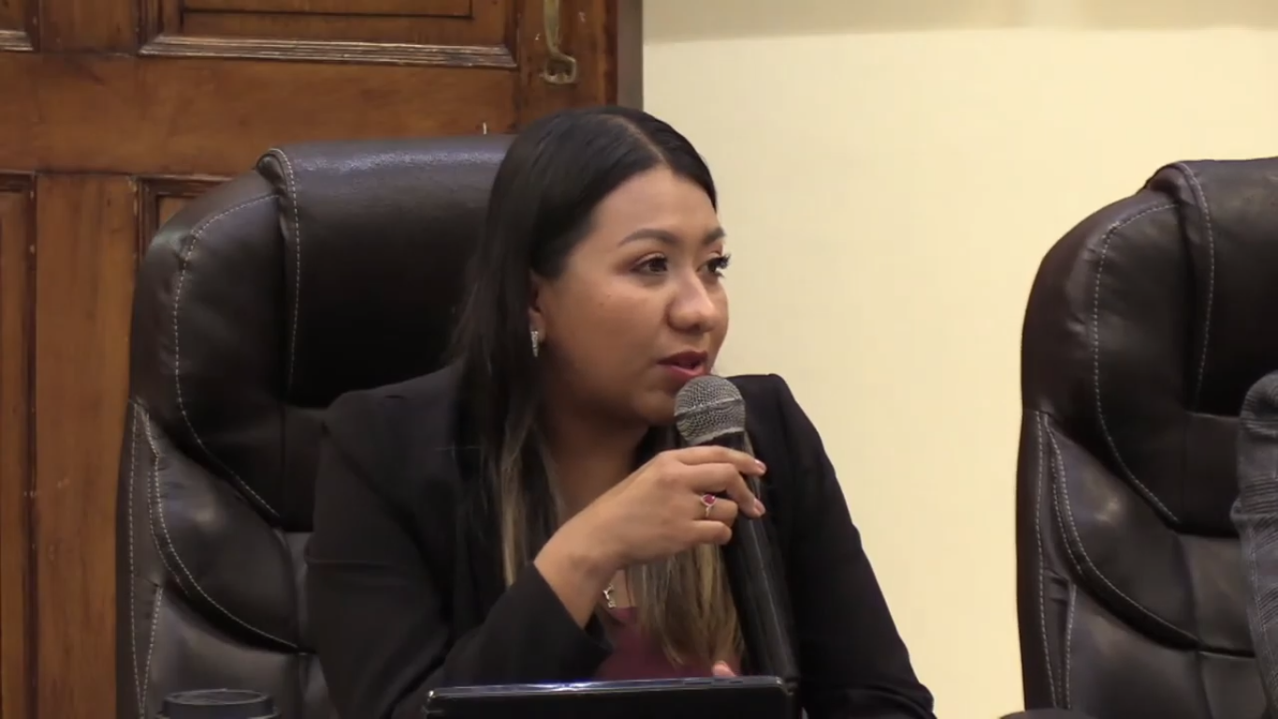
10 DE NOVIEMBRE DE 2022

Comisión Edilicia Permanente de Cultura, Educación
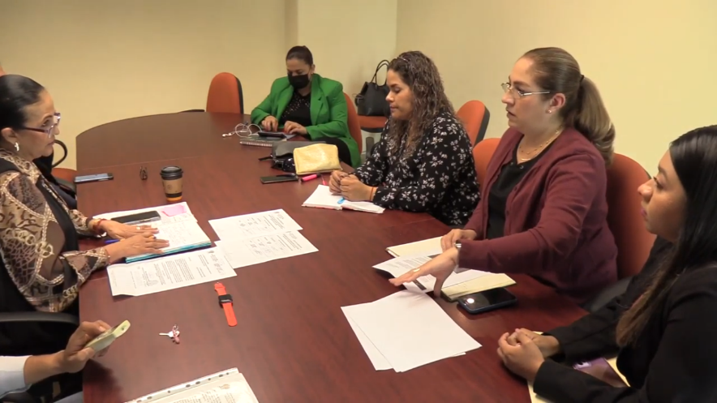
y Festividades Cívicas,

Sesión Ordinaria No. 10

Sala María Elena Larios.

14 DE NOVIEMBRE DE 2022

Comisión Edilicia Permanente de Hacienda Pública y
Patrimonio Municipal
Sesión Ordinaria No. 21

Sala de Sindicatura

14 DE NOVIEMBRE DE 2022
Comisión Edilicia Permanente de Deportes, Recreación
y atención a la Juventud.
Sesión Ordinaria No. 7
Sala Juan S Vizcaíno.

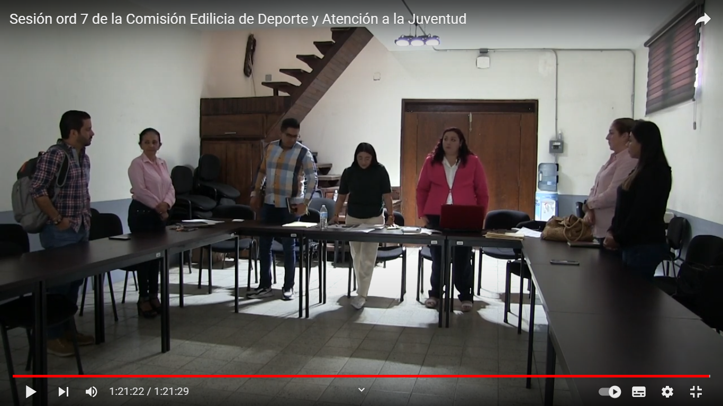

15 DE NOVIEMBRE DE 2022
Sesión Extraordinaria de Ayuntamiento No. 35
Sala de Ayuntamiento
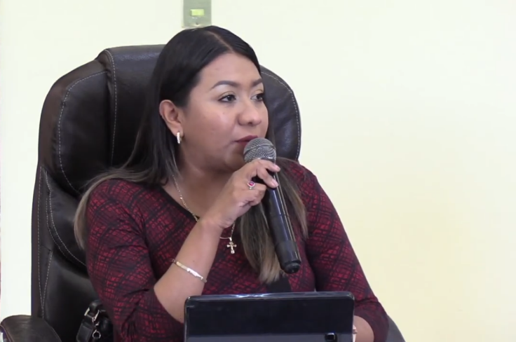

17 DE NOVIEMBRE DE 2022
Comisión Edilicia Permanente de Reglamentos y Gobernación
Sesión Ordinaria No. 5, Tercera parte.
Sala de Sindicatura

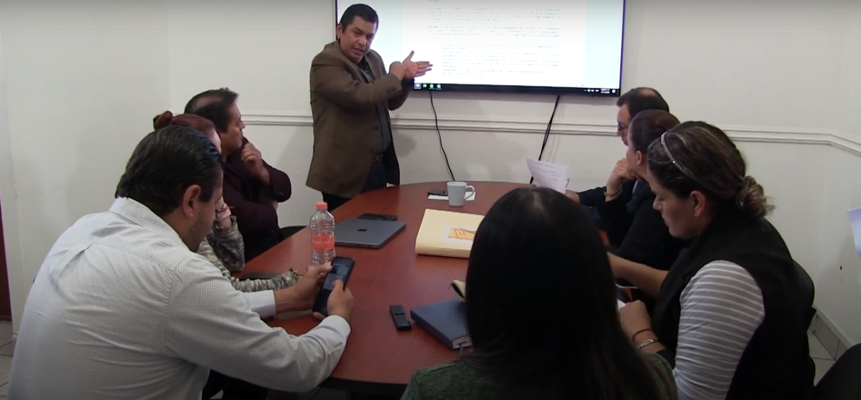

22 DE NOVIEMBRE DE 2022
Sesión Ordinaria de Ayuntamiento No. 24
Sala de Ayuntamiento
planta alta, Palacio de Gobierno.

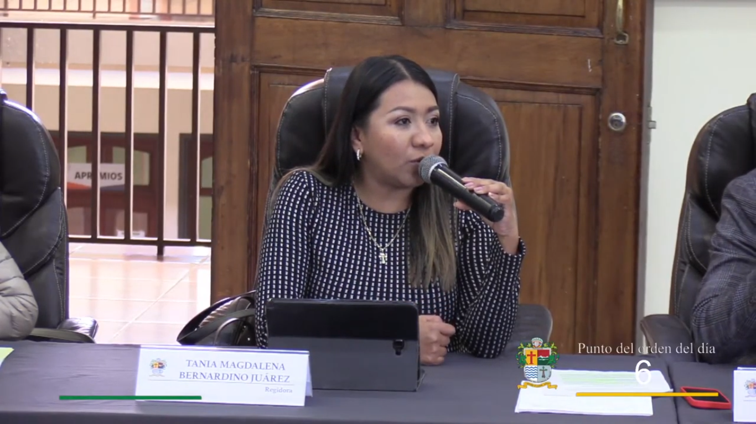
23 DE NOVIEMBRE DE 2022

Comisión Edilicia Permanente de Reglamentos y Gobernación
Sesión Ordinaria No. 5
Cuarta parte
Sala de Sindicatura

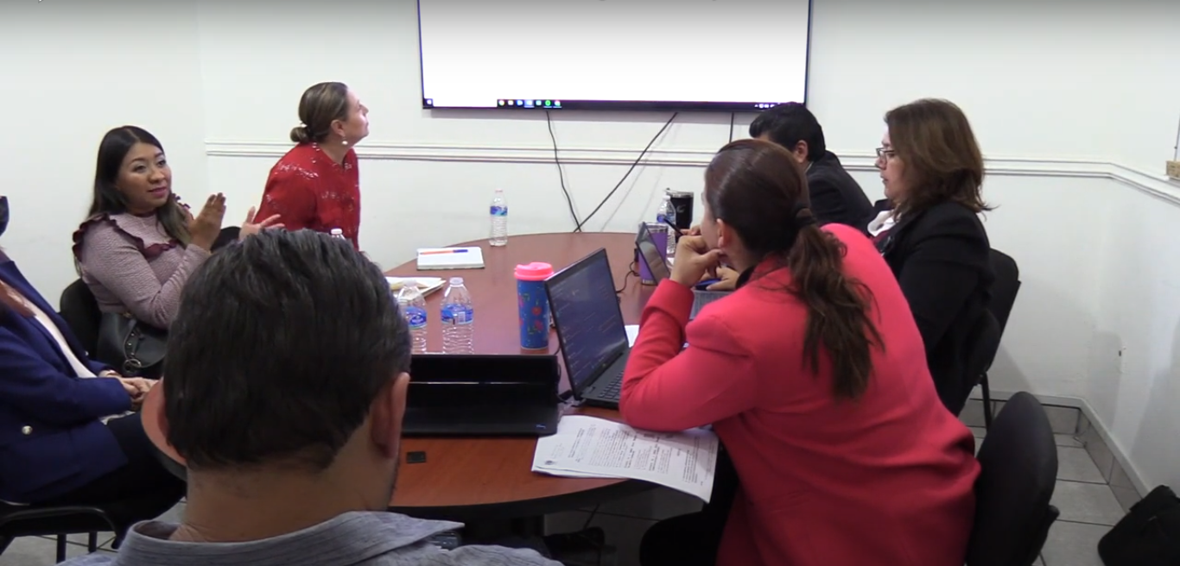

24 DE NOVIEMBRE DE 2022
Sesión Extraordinaria de Ayuntamiento No. 36
Sala de Ayuntamiento
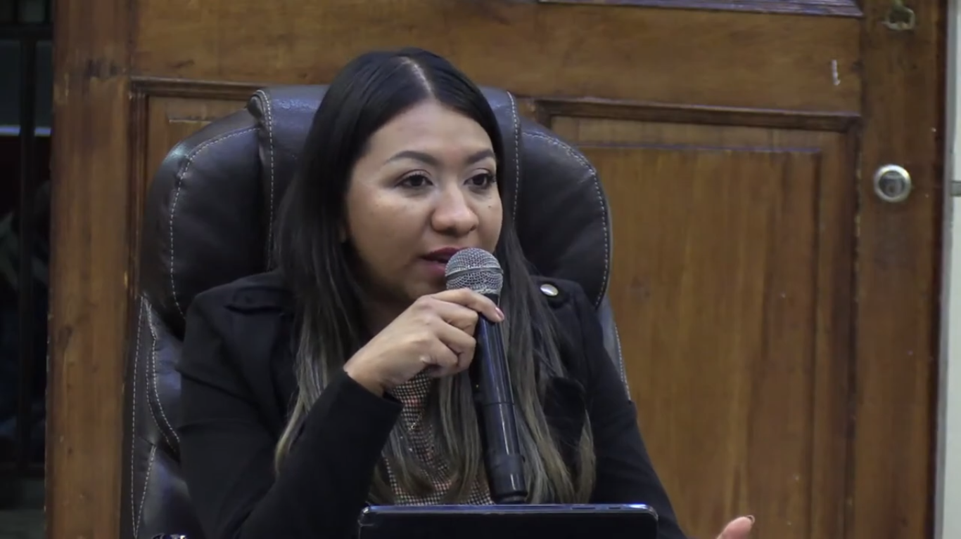

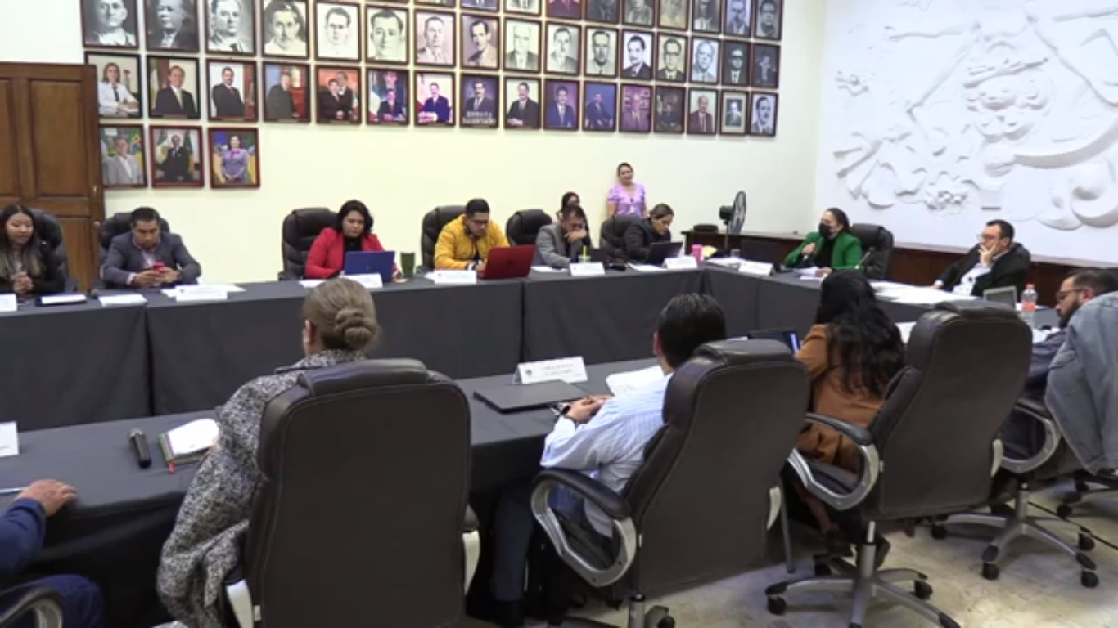

30 DE NOVIEMBRE DE 2022
Comisión Edilicia Permanente de Limpia, Áreas Verdes, Medio Ambiente y Ecología.
Sala Juan S Vizcaíno.

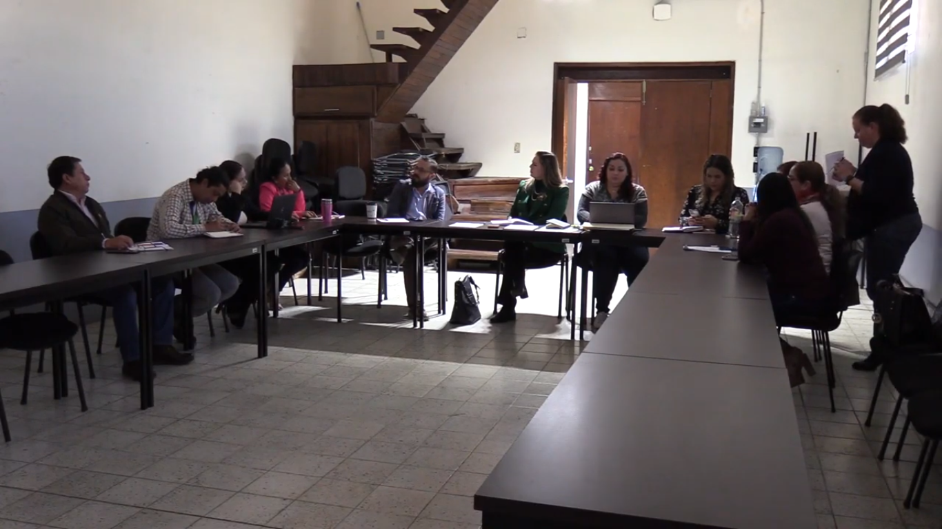

DICIEMBRE 2022

1° DE DICIEMBRE DE 2022
Sesión Extraordinaria de Ayuntamiento No. 37
Sala de Ayuntamiento

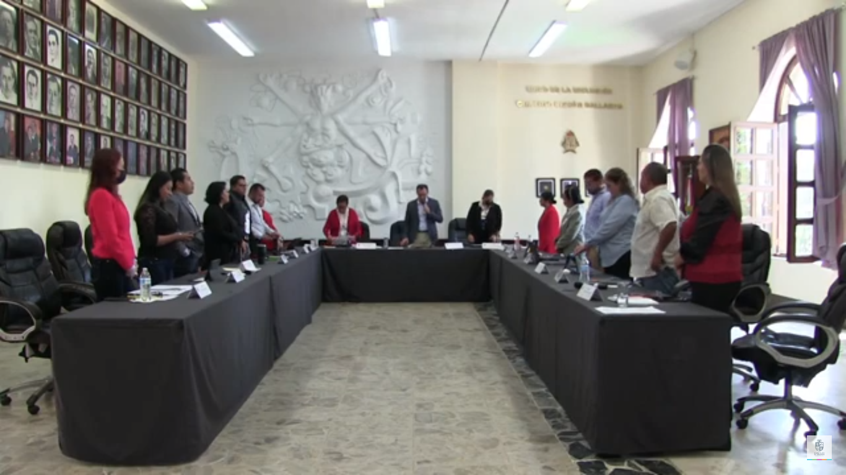

02 DE DICIEMBRE DE 2022
8va Edición de la Feria Jalisciense de la Miel.
Centro Universitario del Sur

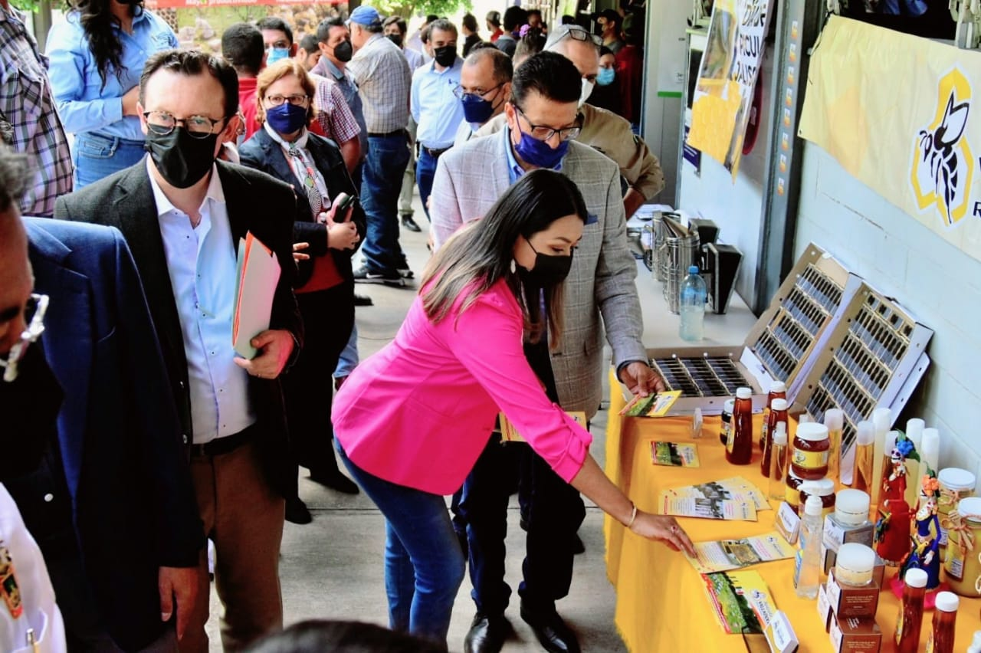
06 DE DICIEMBRE DE 2022

Comisión Edilicia Permanente de Obras Públicas, Planeación Urbana y Regularización de la Tenencia de la Tierra.
Sesión Extraordinaria No. 3
Sala de Regidores planta alta de Presidencia Municipal

06 DE DICIEMBRE DE 2022
Sesión Ordinaria de Ayuntamiento No. 25
Sala de Ayuntamiento
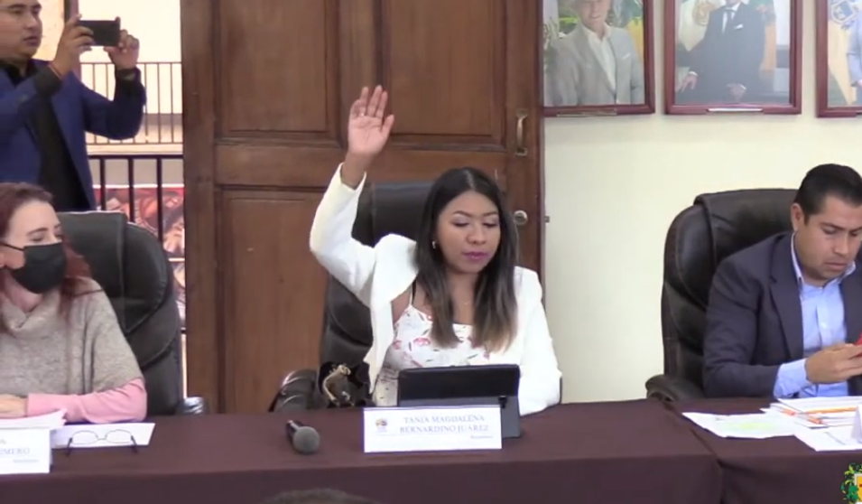
07 DE DICIEMBRE DE 2022
Comisión Edilicia Permanente de Hacienda Pública y Patrimonio Municipal
Sesión Ordinaria de No. 23
Sala Juan S. Vizcaíno

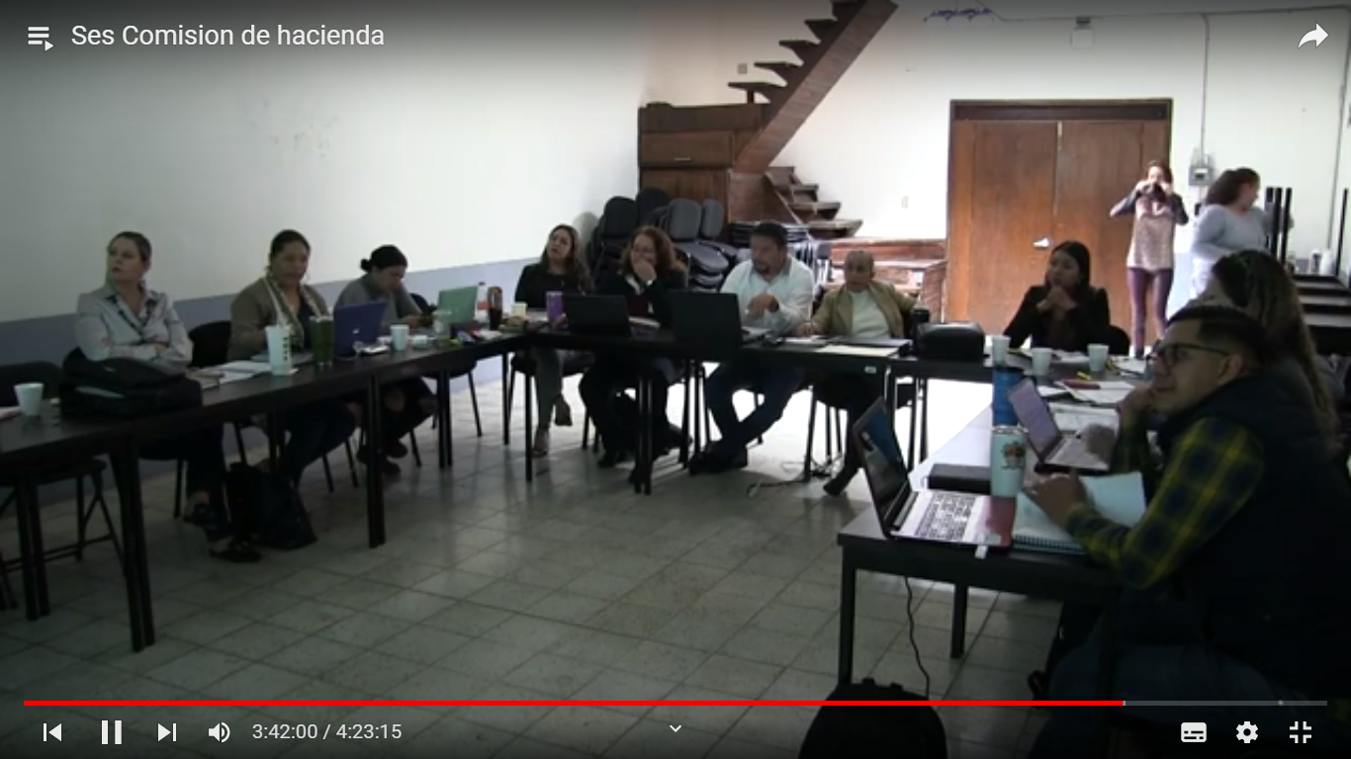

08 DE DICIEMBRE DE 2022
Sesión Extraordinaria de Ayuntamiento No. 38
Sala de Ayuntamiento
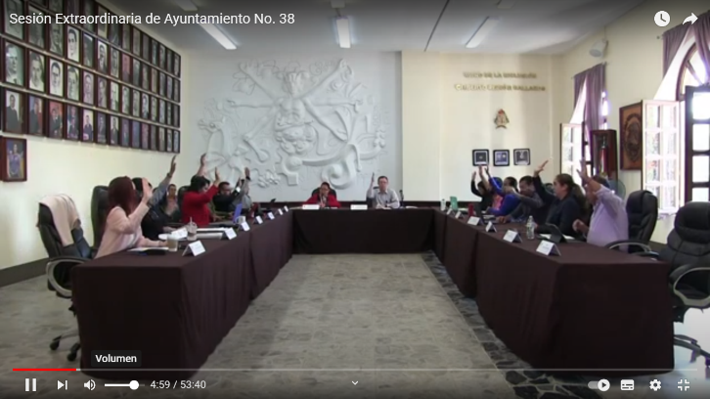

15 DE DICIEMBRE DE 2022

Comisión Edilicia Permanente de Hacienda Pública y Patrimonio Municipal
Sesión Extraordinaria No. 6
Sala María Elena Larios

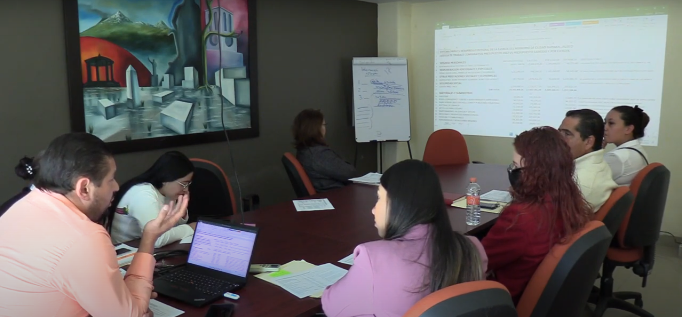

16 DE DICIEMBRE DE 2022
Comisión Edilicia Permanente de Reglamentos y Gobernación
Sesión Extraordinaria No. 4
Sala de Sindicatura

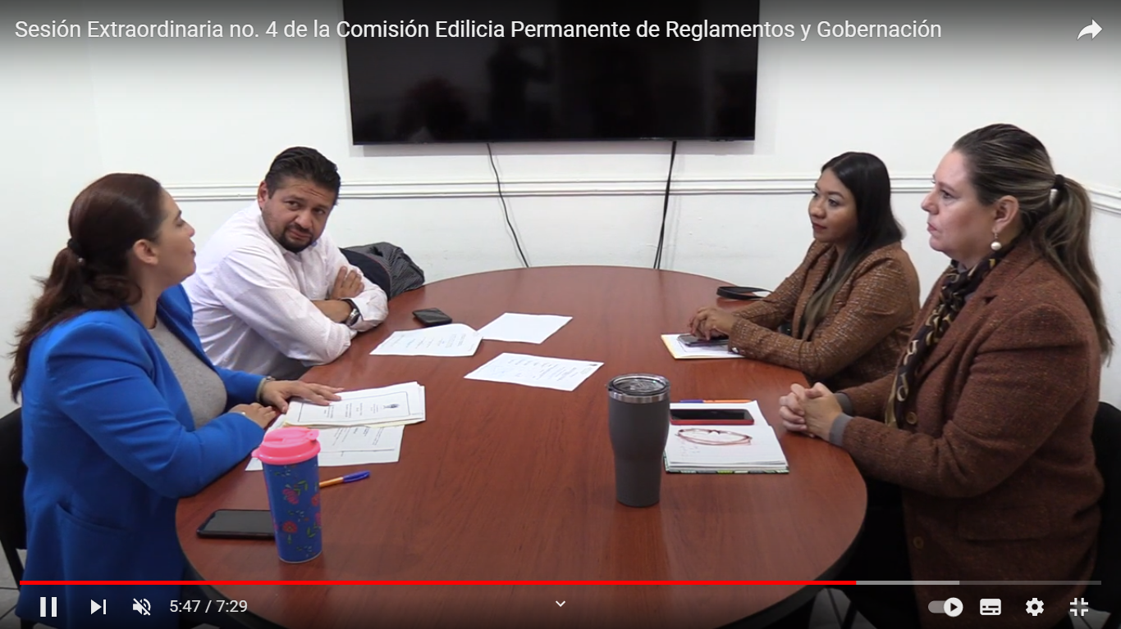
16 DE DICIEMBRE DE 2022

Sesión Extraordinaria de Ayuntamiento No. 39
Sala de Ayuntamiento
planta alta, Palacio de Gobierno.

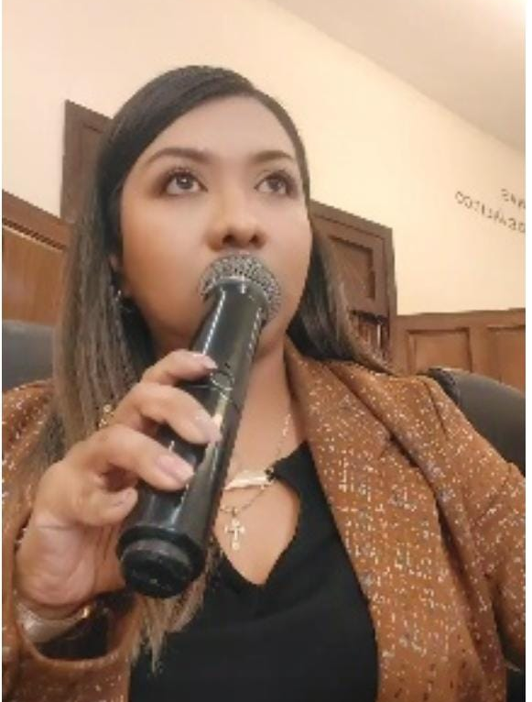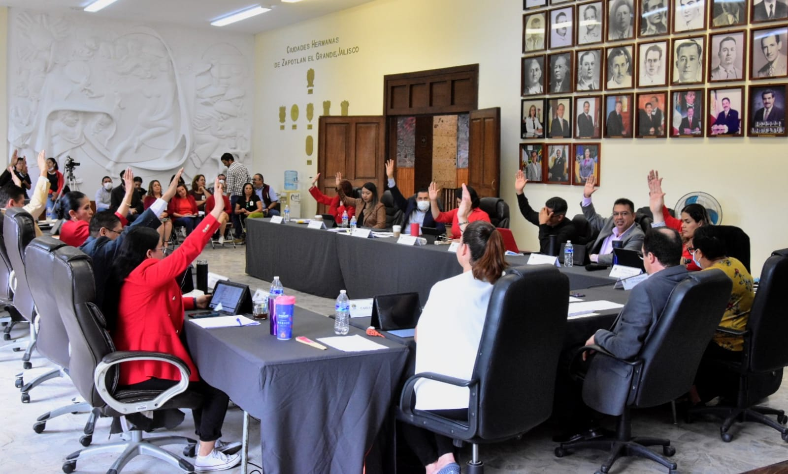

16 DE DICIEMBRE DE 2022
Comité de Feria de Zapotlán El Grande
Sesión Ordinaria No. 10
Sala María Elena Larios

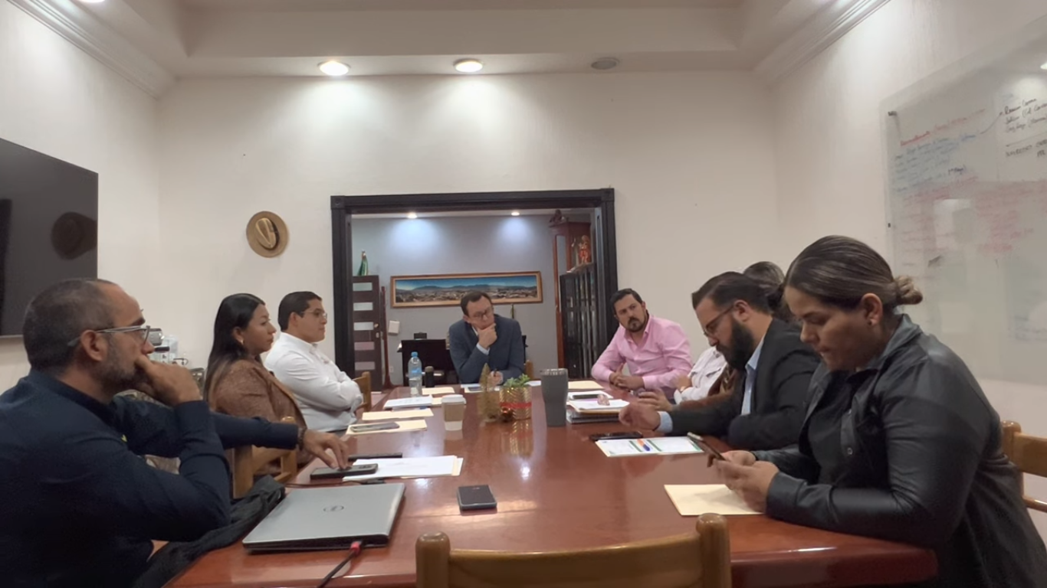
19 DE DICIEMBRE DE 2022
Sesión Extraordinaria de Ayuntamiento No. 40
Sala de Ayuntamiento
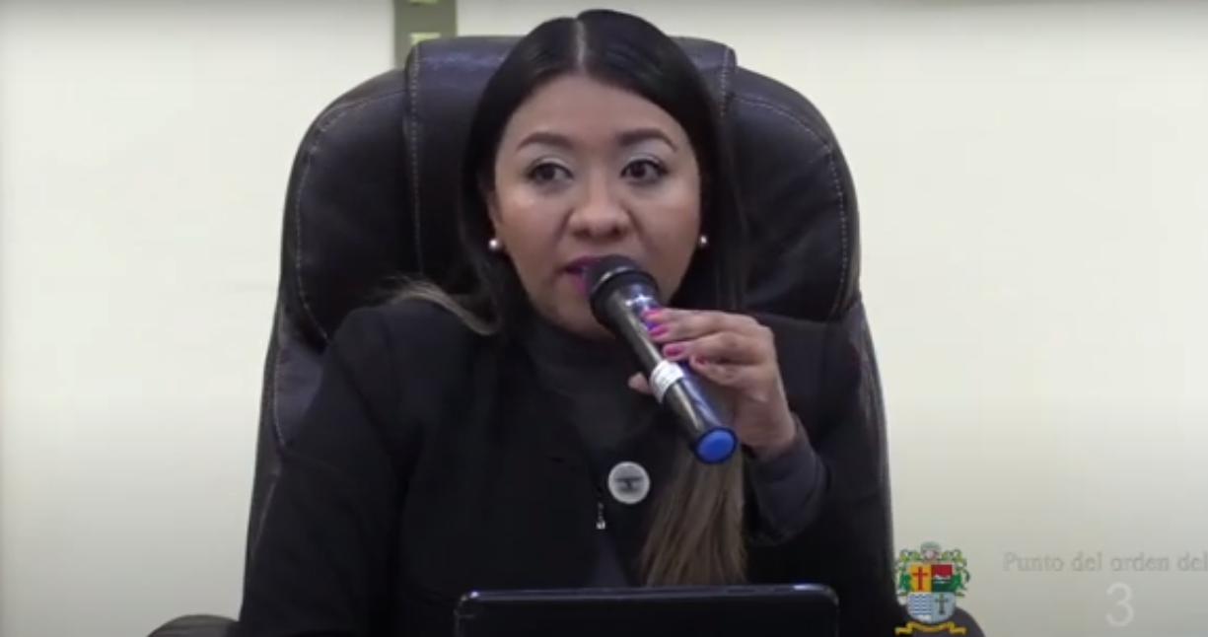

20 DE DICIEMBRE DE 2022
Sesión Solemne de Ayuntamiento No. 21
"Conmemoración del 26 Aniversario de la Reintegración del nombre de Zapotlán el Grande al Municipio"
Sala de Ayuntamiento

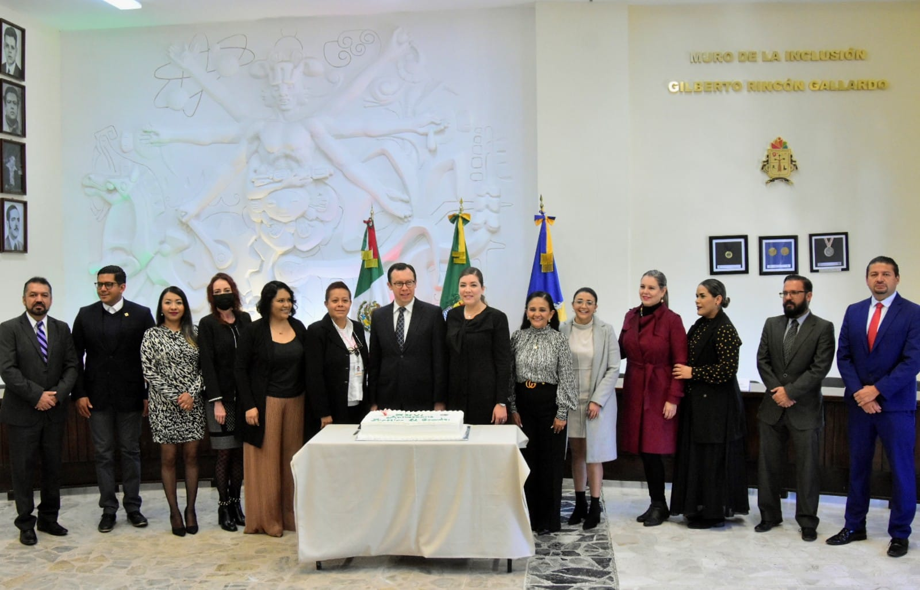

20 DE DICIEMBRE DE 2022

Comisión Edilicia Permanente de Desarrollo Agropecuario e Industrial.
Sesión Ordinaria No. 6
Sala Juan S. Vizcaíno

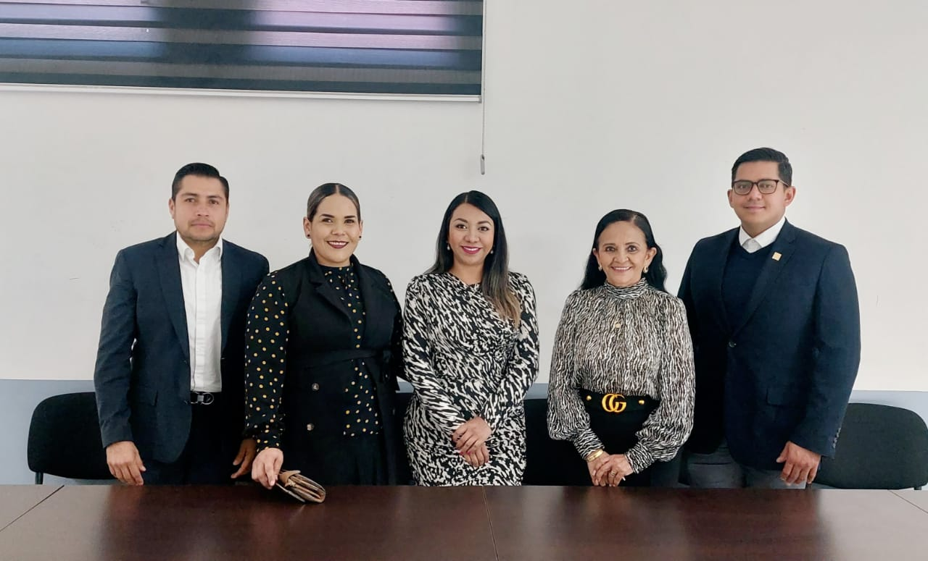

23 DE DICIEMBRE DE 2022
Sesión Ordinaria de Ayuntamiento No. 26
Virtual.

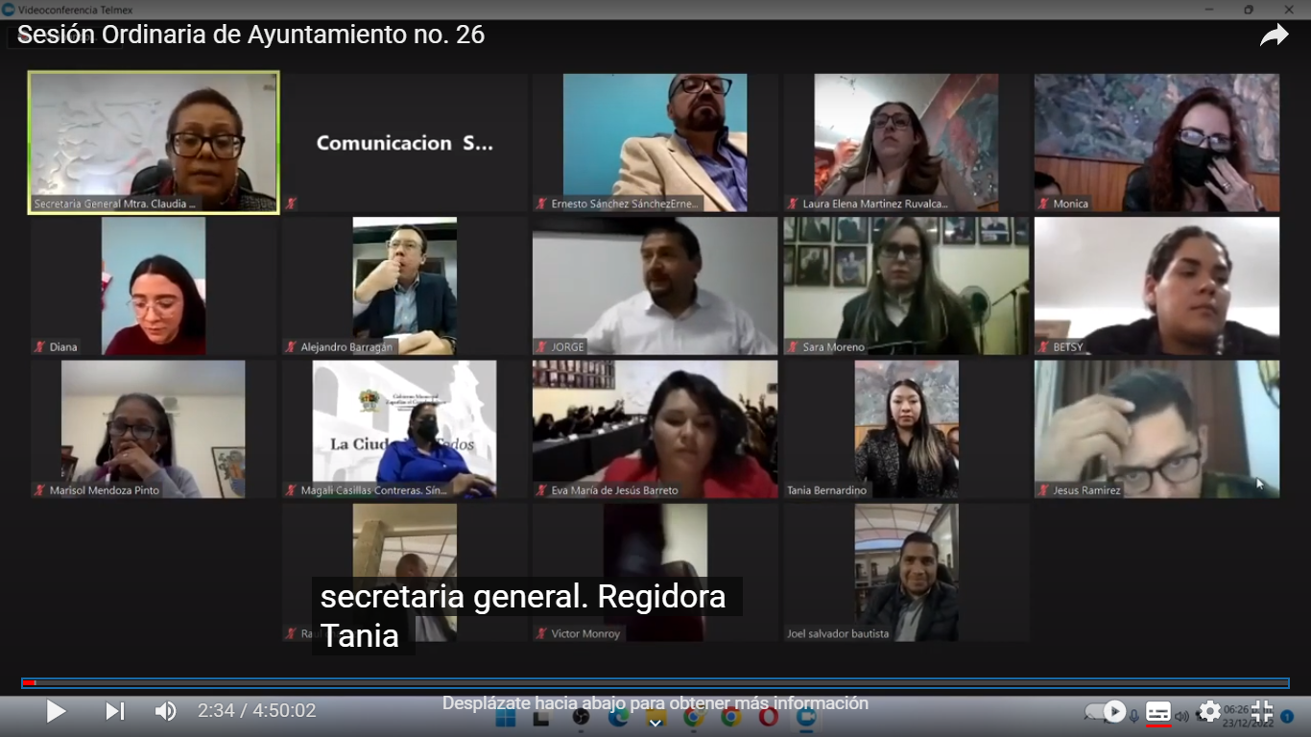

A T E N T A M E N T E

“2022, AÑO DE LA ATENCION INTEGRAL A NIÑAS, NIÑOS Y ADOLESCENTES CON CANCER EN JALISCO”
“2022 AÑO DEL CINCUENTA ANIVERSARIO DEL INSTITUTO TECNOLOGICO DE CIUDAD GUZMAN”
Ciudad Guzmán, Municipio de Zapotlán el Grande, Jal.

MTRA. TANIA MAGDALENA BERNARDINO JUÁREZ
REGIDORA, PRESIDENTA DE LA COMISION EDILICIA PERMANENTE
DE DESARROLLO AGROPECUARIO E INDUSTRIAL.

La presente hoja de firma forma parte del Informe Trimestral de la Regidora Tania Magdalena Bernardino Juárez, correspondiente a los meses Octubre, Noviembre y Diciembre del año 2022, consistente en 23 hojas impresas por uno solo de sus lados. - - - - - - - - - - - - - - - - - - - - - - - - - - - - - - - - - - - - - - - - - - - - - - - - - - - - - - - - - - - - - - - - - - -

